**附件1**

**购买采购文件登记表 (需加盖公章)**

|  |  |  |
| --- | --- | --- |
| *项目编号 |  | |
| *项目名称 |  | |
| *供应商名称 |  | |
| *供应商地址 |  | |
| *联系人 |  | |
| *联系人手机号 |  | |
| *邮箱 |  | |
| *采购文件价格 | 元 | |
| *纳税人识别号 |  | |
| *是否需要发票 |  | |
| 发票抬头信息：(投标单位名称与发票抬头不一致，务必填写) |  | |
| 预投标（段）号 (不分包不用填写) | | / 包 |
| 图纸押金 | | 无 |
| *购买人（签字） | | 年 月 日 |

**仅限付标书款扫码 开发票扫码**

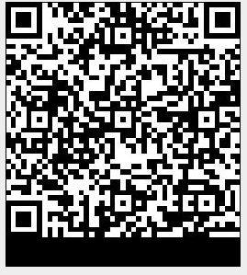 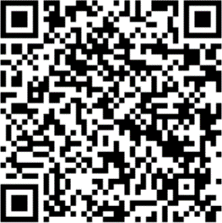

**1：微信或支付宝扫码付标书款 （备注栏：项目名称+标书款）**

**2：扫码开发票 （备注栏：项目编号+标书款）**

**3：注册网址：<http://user.gxzb.com.cn/ztb/unit/login/register.jsp>（必须注册后才能买标书）**

**4：有疑问联系：刘经理15311189925 、文件售后不退、*为必填项**